


คู่มือการใช้งานสำหรับนักพัฒนาระบบ
XML Generator (.NET)

โครงการ จ้างที่ปรึกษาเพื่อบริหารโครงการปรับเปลี่ยนบริการภาครัฐที่เกี่ยวกับการออกใบอนุญาต หรือหลักฐานสำคัญ ให้เป็นดิจิทัล ด้วยมาตรฐานที่จำเป็น

สำนักงานพัฒนาธุรกรรมทางอิเล็กทรอนิกส์
23 เมษายน 2564

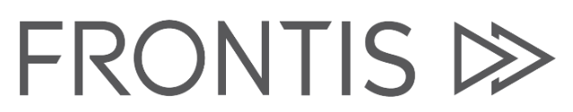

Strategy Consulting & Digital Transformation
บริษัท ฟรอนทิส จำกัด

สารบัญ

การกำหนดค่าสำหรับ Library 3
1. Environment และ Software ที่เกี่ยวข้อง 3
2. การกำหนด Dependencies 3
ข้อมูลรายละเอียด Library 8
1. Class and method 8
การใช้งานและการ Deploy library 13
1. การเตรียม Project 13
2. การเรียกใช้งานสำหรับการทดสอบ (Debug) 14
3. การ Deploy library (Release exe) 15
4. การเปลี่ยน database connection 16
การเรียกใช้งานผ่าน Command-line interface 17
1. รายละเอียด Argument 17
2. ตัวอย่างการเรียกใช้งาน 18

การกำหนดค่าสำหรับ Library

Environment และ Software ที่เกี่ยวข้อง
Library นี้พัฒนาด้วยภาษา .NET ซึ่งมี environment และ software ที่จำเป็นในการใช้พัฒนา ดังนี้
- .NET Framework 4.0
- Visual Studio 2019
- Microsoft SQL Server (สามารถเปลี่ยนเป็น Database อื่นได้ โดยการแก้ไข Connection String ใน Library)

การกำหนด Dependencies
Library มีการใช้งาน library อื่น ๆ เพิ่มเติมประกอบในการพัฒนา เพื่อให้ Library สามารทำงานได้อย่างสมบูรณ์ จึงจำเป็นต้องติดตั้ง Dependency ที่เกี่ยวข้องทั้งหมด ดังนี้
# | groupId | version
1 | HL7.Fhir.ElementModel | 3.1.0
2 | HL7.Fhir.Serialization | 3.1.0
3 | HL7.Fhir.Specfication.STU3 | 3.1.0
4 | HL7.Fhir.STU3 | 3.1.0
5 | HL7.Fhir.Support | 3.1.0
6 | HL7.Fhir.Support.Poco | 3.1.0
7 | HL7.FhirPath | 3.1.0
8 | Newtonsoft.Json | 13.0.1
9 | System.net.Http | 4.3.4
10 | System.ValueTuple | 4.5.0

  - วิธีการติดตั้ง Dependency
    - ที่ Menu bar เลือกที่ Tools > NuGet Package Manager > Manage NuGet Packages for Solutions
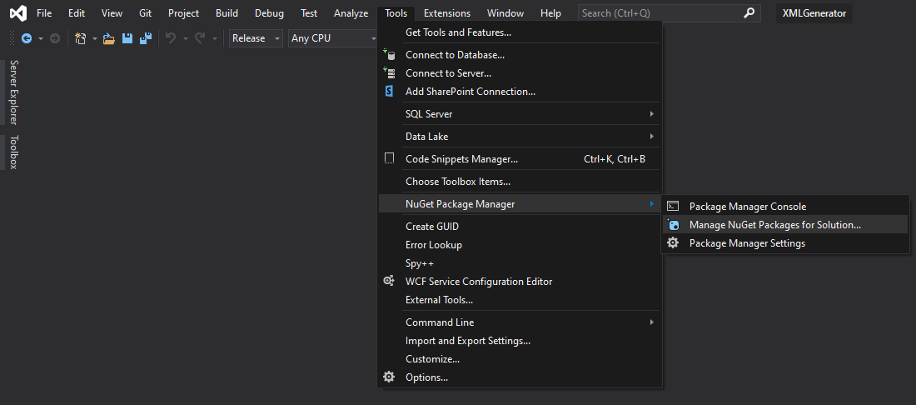
    - เลือกไปที่ Browse เพื่อ install package ใหม่
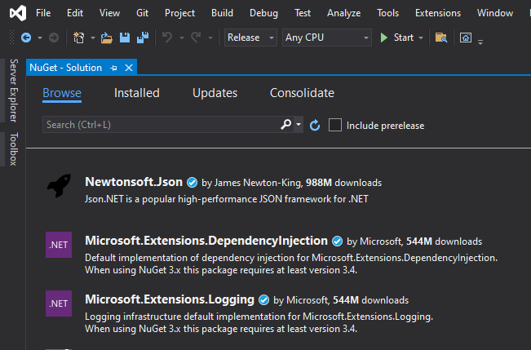

    - ที่ช่อง Search ค้นหา package ทีต้องการ
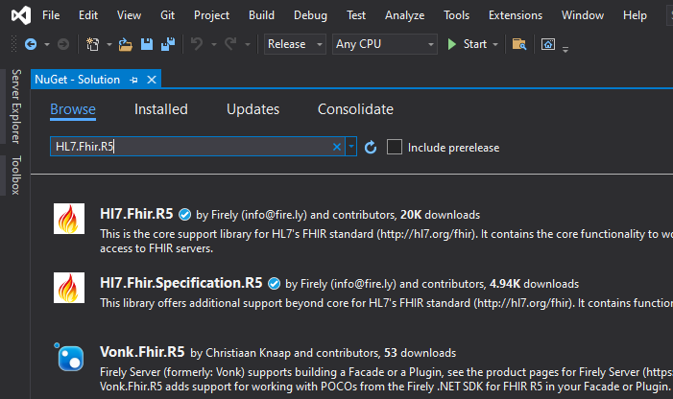
    - กดเลือก Package ที่ต้องการ จะปรากฏหน้าต่างติดตั้ง package นั้น ๆ
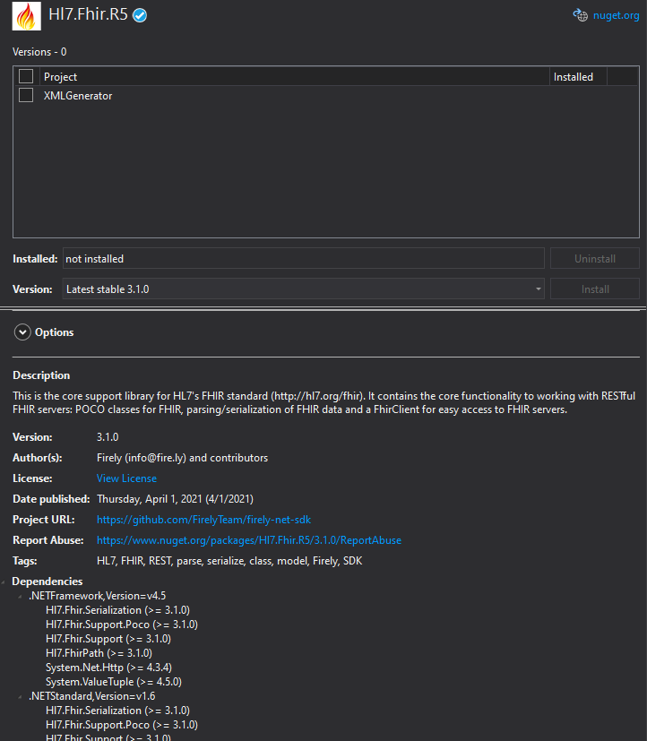
    - ในกล่องทางด้านบน กดเลือก project ที่ต้องการติดตั้ง package จากนั้น เลือกเวอร์ชันของ package ทางด้านล่าง แล้วกด install
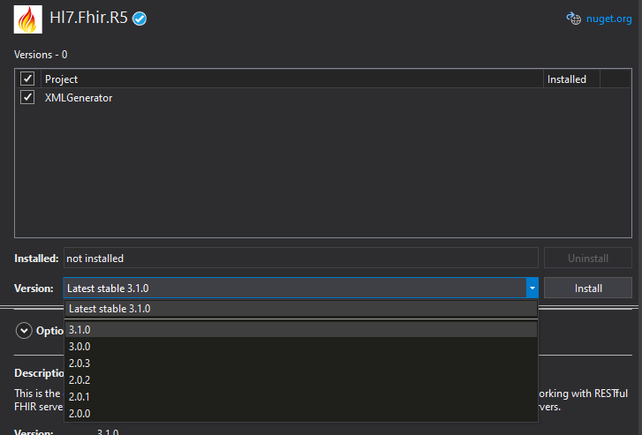
    - เมื่อ install เสร็จแล้ว กดเลือก installed จะปรากฏ package ที่ทำการติดตั้งไป
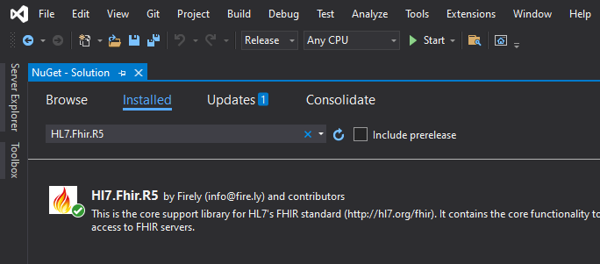

  - ภาพการติดตั้ง Dependency เรียบร้อยแล้ว
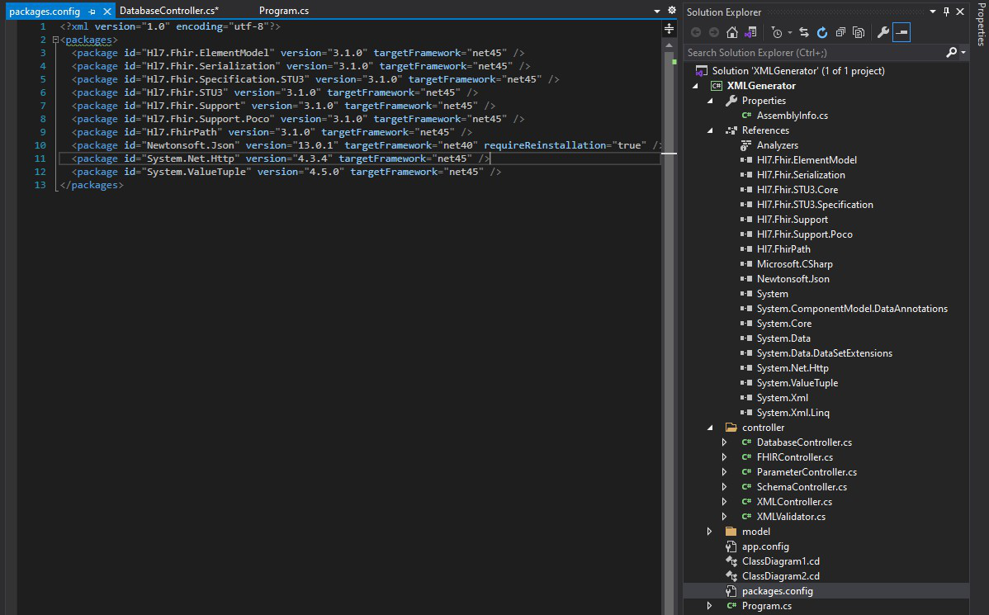

ข้อมูลรายละเอียด Library

Class and method
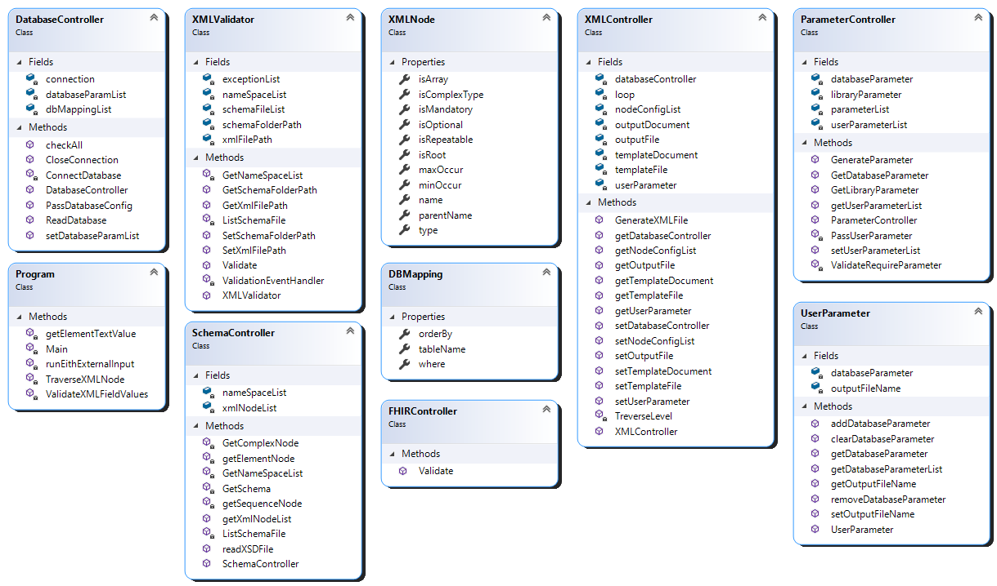
Class XMLController
Method name | Parameter in | Return | Remark
XMLController | UserParameter userParameter,  string templateFile, DatabaseController databaseController, List<XMLNode> nodeConfigList | - | Class constructor
GenerateXMLFile | - |  | ทำหน้าที่ในการเรียกใช้ Class/Method ย่อยต่างๆเพี่อสร้างไฟล์ XML
traverseLevel | XmlNode xmlNode, XmlNode parentNode, XmlElement outputElement, UserParameter userParameter | - | Travel ไปตาม Node ต่าง ๆ ของ XML file ในรูปแบบ Depth-first search และทำการเติมค่าตาม Node ต่าง ๆ ตามเงื่อนไข
getTemplateFile | - | String | คืนค่าตำแหน่งไฟล์ Template
setTemplateFile | String templateFile |  | กำหนดตำแหน่งไฟล์ Template
getOutputFile | - | String | คืนค่าตำแหน่งไฟล์ Output
setOutputFile | String outputFile | - | กำหนดตำแหน่งไฟล์ Output
getDatabaseController | - | DatabaseController | คืนค่า instance ของ DatabaseController
setDatabaseController | DatabaseController databaseController | - | กำหนด instance ของ DatabaseController
getTemplateDocument | - | XmlDocument | คืนค่า Template file ในรูปแบบ XML Document
setTemplateDocument | XmlDocument templateDocument | - | กำหนด Template file ในรูปแบบ XML Document
getNodeConfigList | - | List<XMLNode> | คืนค่า config ของ XML ราย node
setNodeConfigList | List<XMLNode> nodeConfigList | - | กำหนดค่า config ของ XML ราย node
getUserParameter | - | UserParameter | คืนค่า instance ของ UserParameter
setUserParameter | UserParameter userParameter | - | กำหนด instance ของ UserParameter

Class DatabaseController
Method name | Parameter in | Return | Remark
DatabaseController | String databaseConnectionFile | - | Class contructor รับค่าไฟล์ที่กำหนดรายละเอียดกการเชื่อมต่อ database
passDatabaseConfig | String databaseConnectionFile | - | อ่านค่ารายละเอียดการเชื่อมต่อ database เข้ามาในรูปแบบ JSON
connectDatabase | String databaseType, String hostName,  String port,  String databaseName, String userName,  String password | - | เชื่อมต่อ database
readDatabase | String entity, int offset | object | อ่านข้อมูลจาก database ตามเงื่อนไขที่กำหนดในแต่ละรอบ
checkAll | String entity | int | นับจำนวน database row ภายใต้เงื่อนไขที่กำหนด
closeConnection | - | - | ยุติการเชื่อมต่อ database
setDatabaseParamList | Dictionary<String, String> databaseparamList | - | กำหนดค่าข้อมูลรายละเอียดการเชื่อมต่อ database

Class ParameterController
Method name | Parameter in | Return | Remark
ParameterController | String[] args | - | Class constructor
generateParameter | String[] args | - | ประมวลผล external จาก Main method
ValidateRequireParameter | String[] args | boolean | ตรวจสอบความครบถ้วนของ parameter ที่จำเป็น
PassUserParameter | String userParameterFilePath | - | อ่านค่า Parameter จากไฟล์ที่กำหนด
GetLibraryParameter | - | Dictionary<String, String> | คืนค่า Global parameter ของ Library
GetDatabaseParameter | - | Dictionary<String, String> | คืนค่า database parameter
GetUserParameterList | - | List<UserParameter> | คืนค่า User parameter ของ Library
setUserParameterList | List<UserParameter> userParameterList | - | กำหนดค่า User parameter ของ Library

Class SchemaController
Method name | Parameter in | Return | Remark
SchemaController | String messagepackage, String templateFile | - | Class constructor กำหนดค่าเริ่มต้นให้ Class
getNameSpaceList | String templateFile | - | อ่าน Prefix และ Namespace ทั้งหมดจาก Template file
getSchema | String messagePackage | - | อ่านไฟล์ XML Schema เข้าสู่ Library
listSchemaFile | string messagePackage | List<string> | แสดงรายการ XML Schema ทั้งหมดที่อยู่ใน Folder ที่กำหนด
getComplexNode | string prefix,  string schemaFile | - | ค้นหา XML Element ที่เป็น complex node เท่านั้น
getSequenceNode | XElement complexElement,  string prefix | - | ค้นหา XML Element ที่เป็น sequence node เท่านั้น
getElementNode | XElement sequenceElement, XElement parentElement, string prefix | - | ค้นหา XML Element ที่เป็น element node เท่านั้น จากนั้นอ่านรายละเอียดข้อมูลของ node เข้าสู่ Library
getXmlNodeList | - | List<XMLNode> | คืนค่าเป็น XML Node ทั้งหมด
readXSDFile | - | - | Read XSD ไฟล์ทั้งหมดจาก path ที่ระบุ

Class XMLValidator
Method name | Parameter in | Return | Remark
XMLValidator | String xmlFilePath,  String schemaFolderPath | - | Class constructor กำหนดค่าเริ่มต้นให้ Class
validate | - | List<Exception> | ตรวจสอบ XML file กับ XML Schema ที่กำหนด
GetNameSpaceList | string templateFile | - | อ่านค่า namespace URI จากไฟล์ XML
ValidationEventHandler | object sender, ValidationEventArgs e | - | Handler method สำหรับจัดการกับ error ที่เกิดจากการ validate
listSchemaFile | string messagePackage | - | แสดงรายการ xml schema ทั้งหมดใน folder ที่กำหนด
getXmlFilePath | - | String | คืนค่า path ของ XML File
setXmlFilePath | String xmlFilePath | - | กำหนดค่า path ของ XML File
getSchemaFolderPath | - | String | คืนค่า path ของ Schama folder
setSchemaFolderPath | String schemaFolderPath | - | กำหนดค่า path ของ Schama folder

Class FHIRController
Method name | Parameter in | Return | Remark
Validate | string filePath | boolean | Validate XML กับ FHIR Validatiion tool

Class DBMapping
Method name | Parameter in | Return | Remark
tableName | String | String | กำหนด/คืนค่า ชื่อตารางใน database
orderBy | String | String | กำหนด/คืนค่า การจัดเรียงผลลัพธ์
where | String | String | กำหนด/คืนค่า เงื่อนไขในการดึงผลลัพธ์

Class XMLNode
Method name | Parameter in | Return | Remark
name | String | String | กำหนด/คืนค่า ชื่อ element
type | String | String | กำหนด/คืนค่า ชนิดของ element
minOccur | String | String | กำหนด/คืนค่า จำนวน element ต่ำสุด
maxOccur | String | String | กำหนด/คืนค่า จำนวน element สูงสุด
parentName | String | String | กำหนด/คืนค่า ชื่อ parent element
isRoot | bool | bool | กำหนด/คืนค่า ว่า element เป็น root หรือไม่
isMandatory | bool | bool | กำหนด/คืนค่า ว่า element เป็น mandatory หรือไม่
isOptional | bool | bool | กำหนด/คืนค่า ว่า element เป็น optional หรือไม่
isRepeatable | bool | bool | กำหนด/คืนค่า ว่า element เป็น repeatable หรือไม่
isArray | bool | bool | กำหนด/คืนค่า ว่า element เป็น Array หรือไม่
isComplexType | bool | bool | กำหนด/คืนค่า ว่า element เป็น Complex element หรือไม่

Class UserParameter
Method name | Parameter in | Return | Remark
UserParameter | - | - | Class constructor
getOutputFileName | - | string | คืนค่าไฟล์ Output
setOutputFileName | string outputFileName | - | กำหนดค่าไฟล์ Output
addDatabaseParameter | string key,  string value | - | เพิ่มค่า database parameter
removeDatabaseParameter | string key | - | ลบค่า database parameter
clearDatabaseParameter | - | - | เพิ่มค่า database parameter ทั้งหมด
getDatabaseParameter | string key | string | คืนค่า database parameter
getDatabaseParameterList | - | Dictionary<string, string> | กำหนดค่า database parameter

การใช้งานและการ Deploy library

การเตรียม Project
- ที่ project folder ให้ double click ไฟล์นามสกุล .sln เพื่อเปิด project
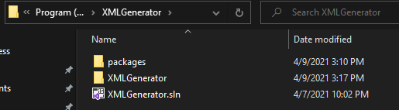

- เลือกไปที่ Build > Build solution จากนั้นโปรแกรมจะทำการติดตั้ง library ที่จำเป็นและ build project ให้พร้อมใช้งาน
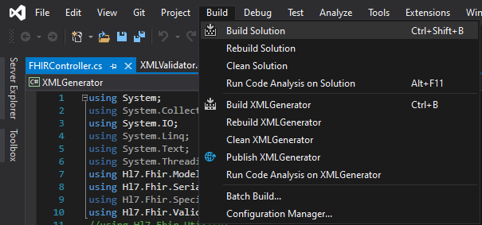

การเรียกใช้งานสำหรับการทดสอบ (Debug)
- ที่ menu bar เลือกเป็น Debug
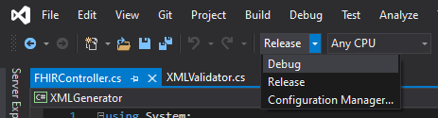

- เลือก Debug > XMLGenerator Debug properties
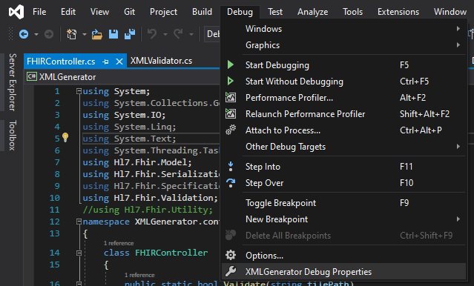

- ที่ Command line arguments เปลี่ยนเป็นค่าที่ต้องการ (สามารถดู Argument ได้ที่การเรียกใช้งานผ่าน Command-line interface)
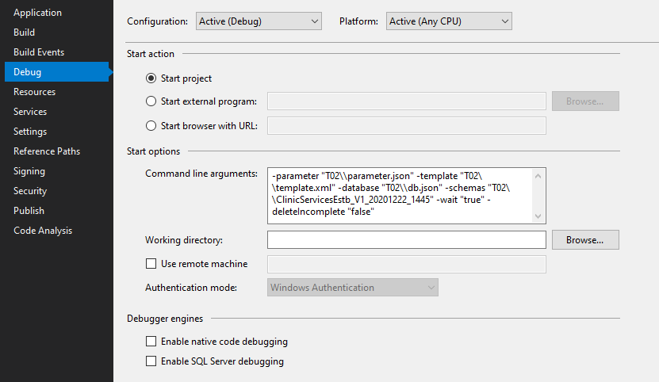
- กดปุ่ม Start เพื่อดูผลลัพธ์
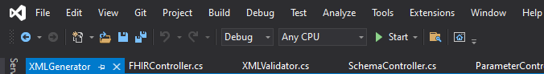

การ Deploy library (Release exe)
- ที่ Menu bar เลือก Release
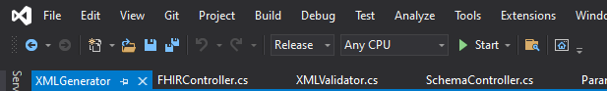

- เลือกไปที่ Build > Build solution เพื่อ Deploy
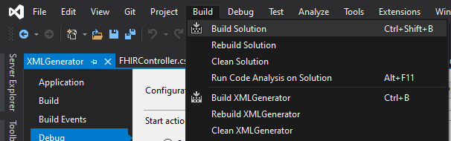

- Library ที่ deploy แล้วจะอยู่ภายใต้ folder bin/release
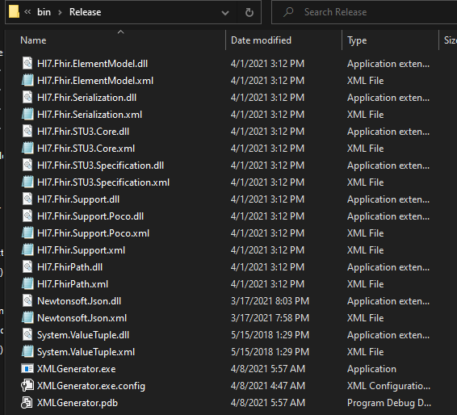

การเปลี่ยน database connection
Library สามารถเชื่อมต่อ database อื่น ๆ นอกจาก Microsoft SQL Server โดยการเปลี่ยน Connection string ใน Class DatabaseController
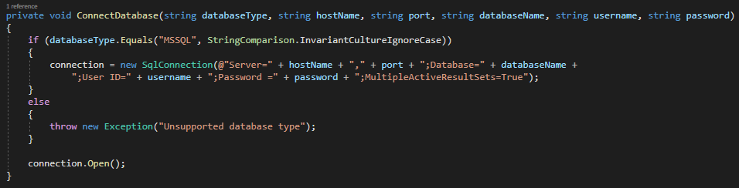

การเรียกใช้งานผ่าน Command-line interface

รายละเอียด Argument
ชุดโปรแกรมรองรับการเรียกใช้งานผ่าน Command line สำหรับ Executable program โดยมี Parameter ที่สามารถ input ค่าได้ ดังนี้
- -Parameter “<PATH_TO_FILE.json>” สำหรับระบุไฟล์ในการเรียกใช้ในแต่ละรอบการทำงาน
ซึ่ง Parameter จะสัมพันธ์กับการประกาศในไฟล์ Database configuration
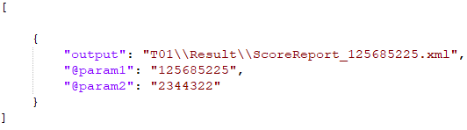
- -template “<PATH_TO_FILE.xml>” สำหรับระบุไฟล์ XML template สำหรับการสร้าง XML ประกอบไปด้วย Tag ต่างๆที่ใช้ในการสร้างไฟล์ XML รวมถึงยังสามารถประกาศชื่อ database table/field name โดยชุดโปรแกรมจะทำการนำค่าที่อ่านจาก database ไปใส่ตาม tag หรือ element ที่ได้กำหนดไว้ (รองรับการใส่ค่า attribute ด้วย)
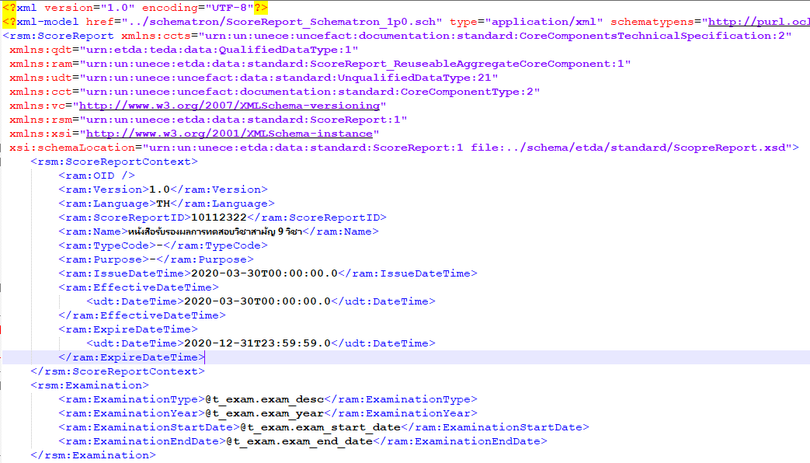

- -database “<PATH_TO_FILE.json>” สำหรับระบุไฟล์เพื่อกำหนดค่าในการเชื่อมต่อ database รวมถึงการจับคู่ค่า Parameter จากไฟล์ Parameter เพื่อใช้ในการกำหนดเงื่อนไขการอ่านค่าจาก database ด้วย
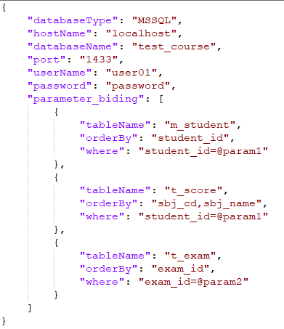
- -schemas “<PATH_TO_FOLDER>” สำหรับระบุ schema เพื่อใช้ประกอบในการสร้างไฟล์ XML และ Validate ไฟล์ XML ที่สร้างเสร็จแล้วในขั้นตอนสุดท้าย

ตัวอย่างการเรียกใช้งาน
- กรณีสร้าง XML ด้วย Schema ตามมาตรฐาน UN/CEFACT
XMLGenerator.exe
-parameter "parameter.json" -template " template.xml"-database " db.json"
-schemas " ScoreReport_V1_20201228_1505" -wait "true"

- กรณีสร้าง XML ด้วย Schema ตามมาตรฐาน HL7 FHIR
XMLGenerator.exe
-parameter “parameter.json" -template " template.xml" -database " db.json"
-schemas "ClinicServicesEstb_V1_20201222_1445\schema"
-wait "true" -deleteIncomplete "false" -enableFHIRValidation "true"

